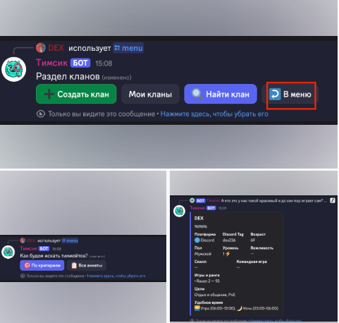
При переходе в окна Начать поиск и Моя анкета не хватает кнопки назад в меню, оч неудобно после идти в приложение выбирать Тимсик и там тыкать в меню, или же что еще хуже писать самому /menu в окне Кланы она есть

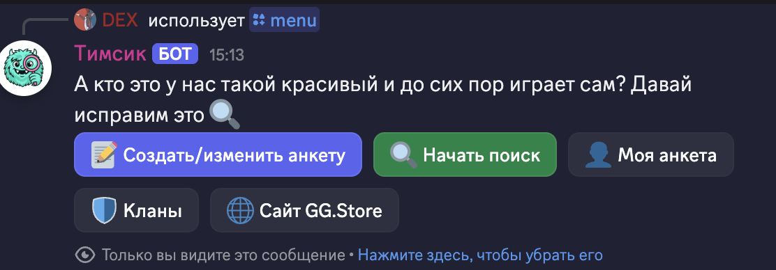
"Создать/изменить анкету" не оч логично работает, почему бы просто не перенести кнопку изменения анкеты в Моя Анкета что логичнее, а создать при первом запуске есть но после создания анкеты она пропадала, и оставались уже 4 целевые кнопки для действий пользователя.

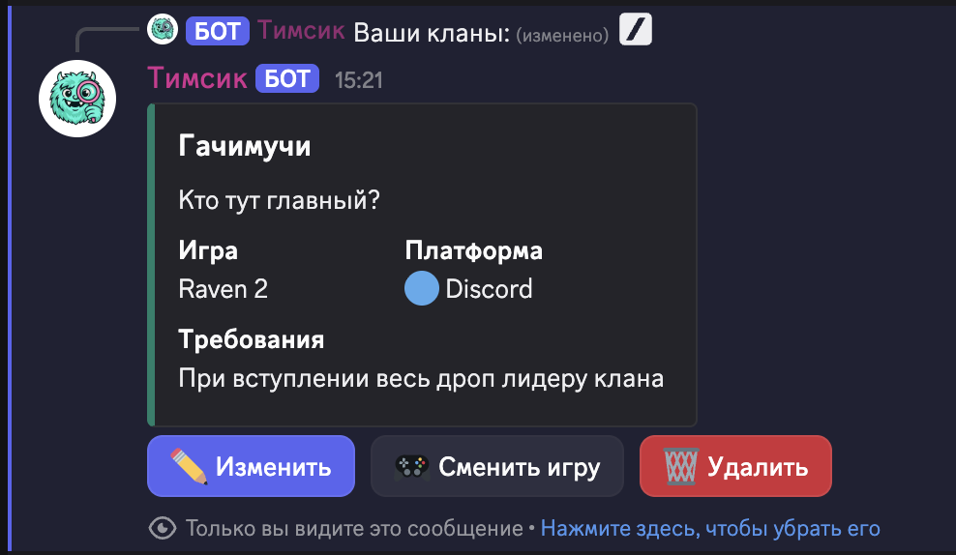

Также в дополнение кнопки назад при открытии Создания клана и Найти клан кнопка есть но при открытии моих кланов ее нет.

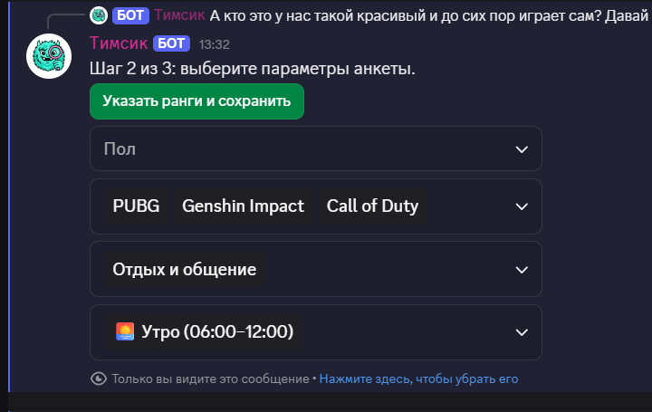
Лучше разбить на два этапа этот этап:
- Указание игр, цели, время, пол
- Под выбранные игры подбираем ранги или скипаем

От бота должен быть всегда статичный анонс с кнопками. Нажимаешь и в индивидуальном окне делаешь в том же канале. Пример ниже
